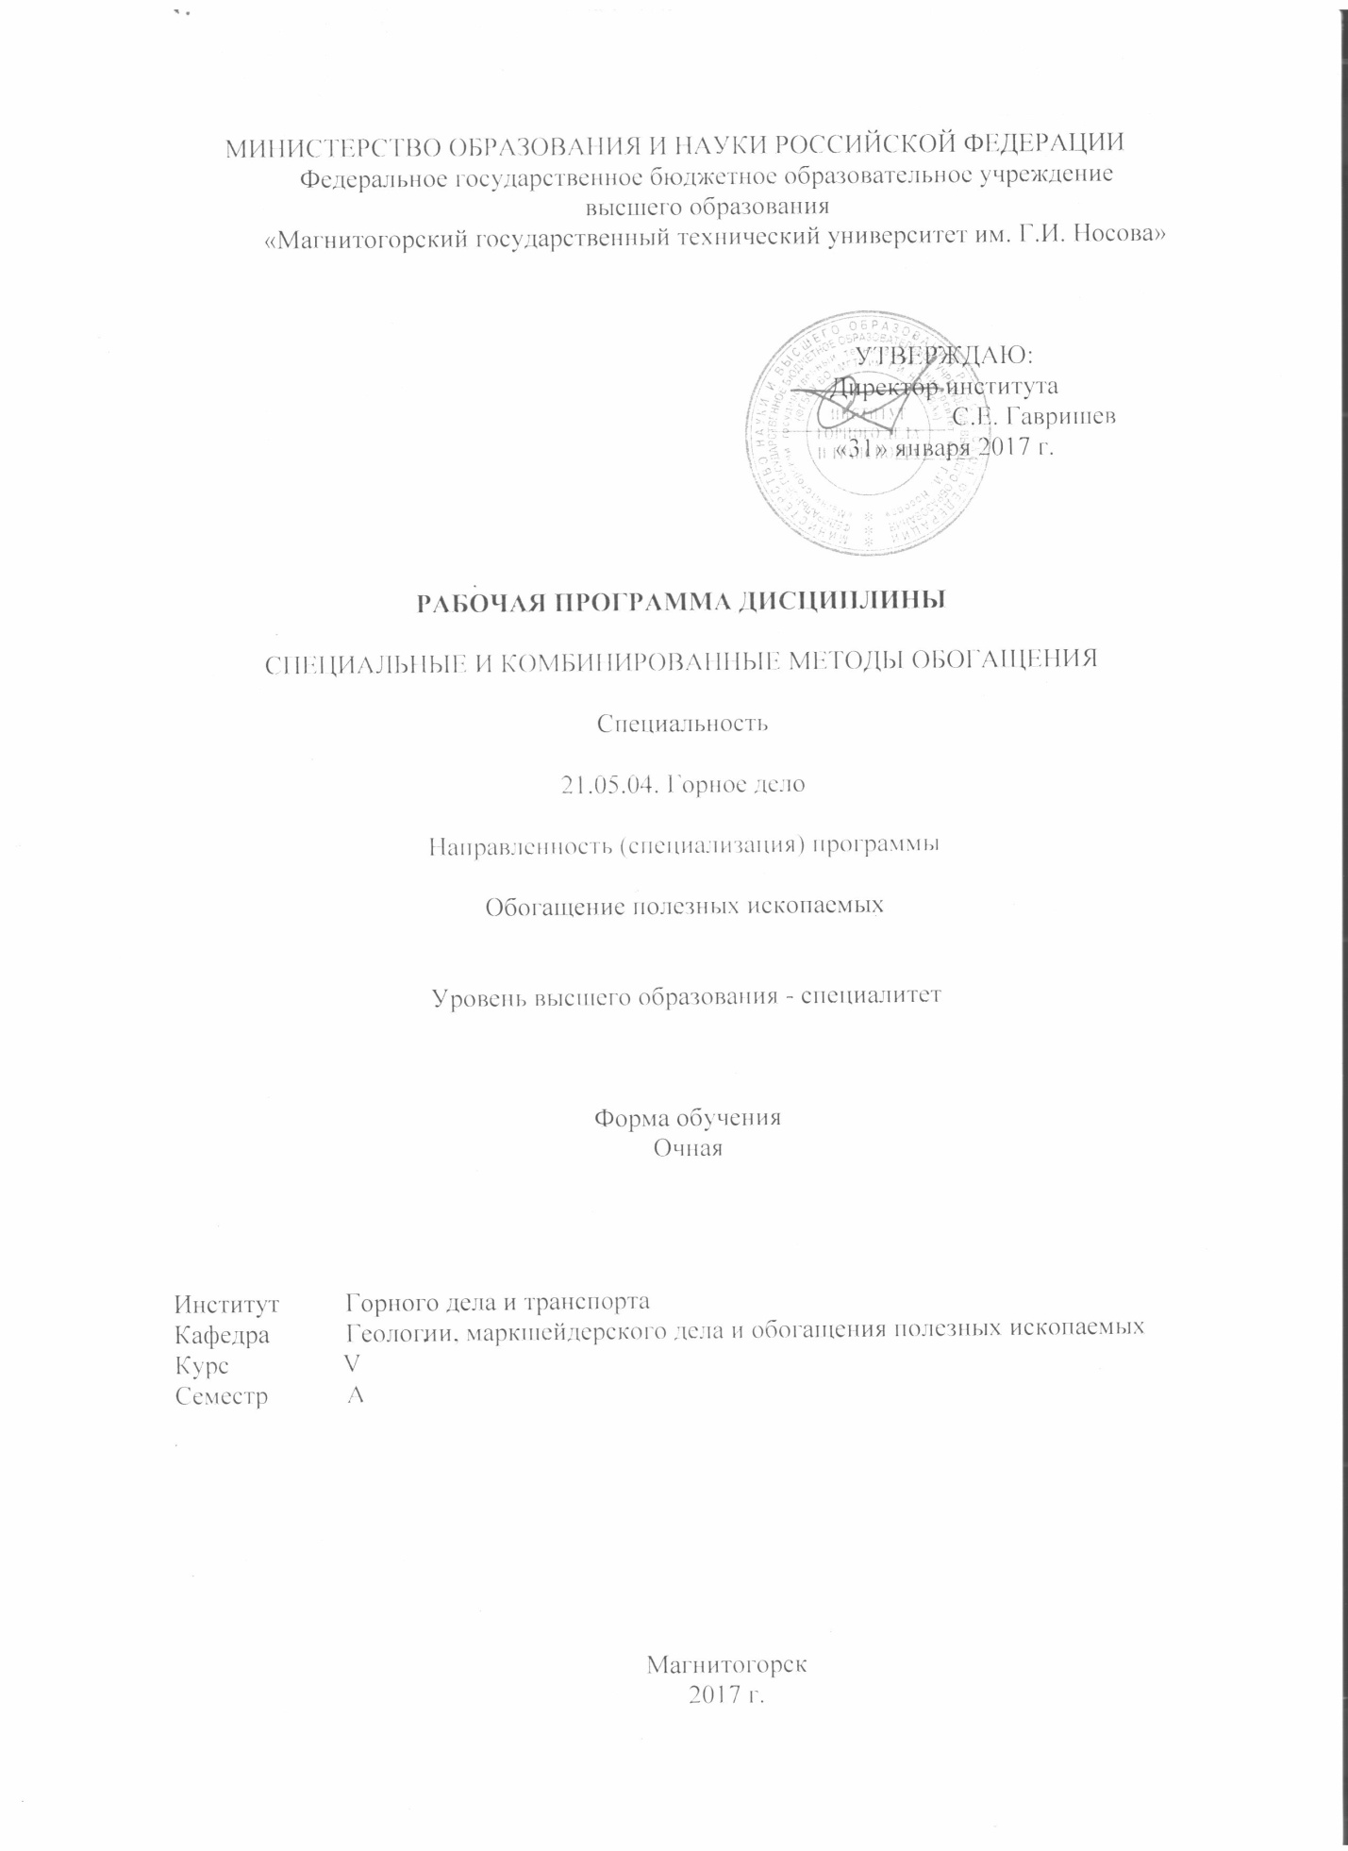

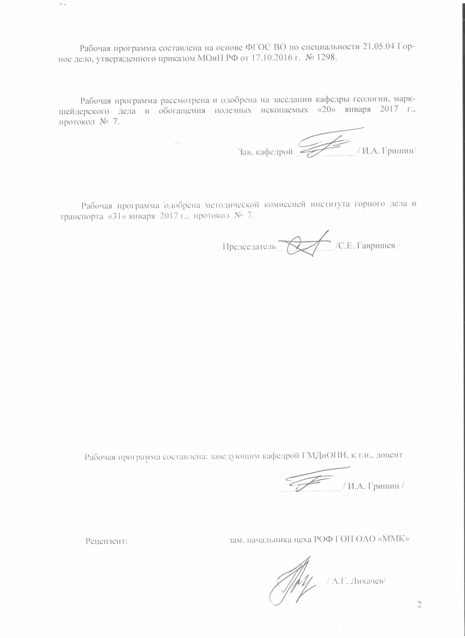



1 Цели освоения дисциплины (модуля)
Целями освоения дисциплины «Специальные и комбинированные методы обогащения» являются: получение студентами знаний в области сепарации полезных ископаемых с использованием процессов гидрометаллургии и на основании физических и физико-химических свойств минералов.

2 Место дисциплины (модуля) в структуре образовательной программы
подготовки бакалавра (магистра, специалиста)
Дисциплина «Специальные и комбинированные методы обогащения» входит в вариативную часть блока 1 образовательной программы.
Для изучения дисциплины необходимы знания (умения, владения), сформированные в результате изучения: Физики (свойства вещества), Геологии (минералы, их механические свойства), Химии (периодическая таблица элементов, энергетика химических процессов, химическое и фазовое равновесие, скорость реакции и методы ее регулирования).
Знания (умения, владения), полученные при изучении данной дисциплины будут необходимы для последующего изучения дисциплин: Проектирование обогатительных фабрик, Технология обогащения полезных ископаемых, Исследование руд на обогатимость. Также знания по данной дисциплине необходимы при прохождении производственных практик и подготовке ВКР.

3 Компетенции обучающегося, формируемые в результате освоения
дисциплины (модуля) и планируемые результаты обучения
В результате освоения дисциплины (модуля) «Специальные и комбинированные методы обогащения» обучающийся должен обладать следующими компетенциями:

Структурный  элемент  компетенции | Планируемые результаты обучения
ПК 4 готовностью осуществлять техническое руководство горными и взрывными работами при эксплуатационной разведке, добыче твердых полезных ископаемых, строительстве и эксплуатации подземных объектов, непосредственно управлять процессами на производственных объектах, в том числе в условиях чрезвычайных ситуаций
Знать | - основные определения и понятия курса;  - принципы работы основного и вспомогательного оборудования для разделения минералов по физическим и химическим признакам;  - теоретические принципы разделения минералов по физическим свойствам, теорию растворения минералов;
Уметь | - применять полученные знания в профессиональной деятельности; использовать их на междисциплинарном уровне;  - корректно выражать и аргументированно обосновывать положения предметной области знания;  - оценивать техногенную нагрузку от применения специальных методов обогащения;
Владеть | - основными методами решения задач в области специальных методов обогащения полезных ископаемых;  - профессиональным языком предметной области знания;  - методами контроля процессов переработки минерального и техногенного сырья.
ПК 5 готовностью демонстрировать навыки разработки планов мероприятий по снижению техногенной нагрузки производства на окружающую среду при эксплуатационной разведке, добыче и переработке твердых полезных ископаемых, а также при строительстве и эксплуатации подземных объектов
Знать | - основные определения и понятия;  - основное оборудование;  - работа и регулировка оборудования;
Уметь | - выбирать и рассчитывать необходимое оборудование;  - применять полученные знания в профессиональной деятельности; использовать их на междисциплинарном уровне;  - приобретать знания в области специальных методов обогащения;  корректно выражать и аргументировано обосновывать положения предметной области знания.
Владеть | - навыками и методиками обобщения результатов решения, экспериментальной деятельности;  - способами оценивания значимости и практической пригодности полученных результатов;  - профессиональным языком предметной области знания;  способами совершенствования профессиональных знаний и умений путем использования возможностей информационной среды.
ПК 12 готовностью оперативно устранять нарушения производственных процессов, вести первичный учет выполняемых работ, анализировать оперативные и текущие показатели производства, обосновывать предложения по совершенствованию организации производства
Знать | - основные определения и понятия;  - основное оборудование;  - работа и регулировка оборудования;  теоретические принципы разделения минералов по физическим и химическим свойствам;
Уметь | - выбирать и рассчитывать необходимое оборудование;  оценивать эффективность переработки с использованием специальных методов обогащения минерального сырья;
Владеть | - профессиональным языком предметной области знания;  - методикой расчета и регулировки оборудования;  методами контроля процессов специальных методов обогащения;
ПК 19 готовностью к разработке проектных инновационных решений по эксплуатационной разведке, добыче, переработке твердых полезных ископаемых, строительству и эксплуатации подземных объектов
Знать | - основные определения и понятия;  - основное оборудование;  - теоретические принципы разделения минералов по химическим и физическим свойствам;
Уметь | - оценивать эффективность переработки с использованием специальных методов обогащения;  - компоновать основное и вспомогательное оборудование для специальных методов обогащения;
Владеть | - профессиональным языком предметной области знания;  - методикой изучения физических и химических свойств минералов;
ПСК 6.4 способностью разрабатывать и реализовывать проекты производства при переработке минерального и техногенного сырья на основе современной методологии проектирования, рассчитывать производительность и определять параметры оборудования обогатительных фабрик, формировать генеральный план и компоновочные решения обогатительных фабрик
Знать | - основное оборудование;  - методику расчета основного и вспомогательного оборудования для специальных методов обогащения и особенности его компоновки;
Уметь | - компоновать основное и вспомогательное оборудование для специальных методов обогащения;  - выбирать и рассчитывать необходимое оборудование;
Владеть | - методикой расчета и регулировки оборудования;  - методами контроля процессов разделения минералов по физическим и химическим свойствам;
ПСК 6.5 готовностью применять современные информационные технологии, автоматизированные системы проектирования обогатительных производств
Знать | - основные определения и понятия;  - основное оборудование;  - основные принципы автоматизации обогатительных фабрик;
Уметь | - оценивать эффективность переработки с использованием специальных методов обогащения;  - работать в среде специализированных программ для автоматизированных систем управления технологическими процессами;
Владеть | - методами контроля процессов специальных методов обогащения;  - терминологией курса;  - навыками по измерению и преобразованию информации об основных параметрах процессов разделения минералов по физическим и химическим свойствам;

4 Структура и содержание дисциплины
Общая трудоемкость дисциплины составляет 4 зачетных единицы 144 акад. часа, в том числе:
– контактная работа – 59,7 акад. часов:
– аудиторная – 56 акад. часов;
– внеаудиторная – 3,7 акад. часов
– самостоятельная работа – 48,6 акад. часов;
– подготовка к экзамену – 35,7 акад. часа

Раздел/ тема  дисциплины | Семестр | Аудиторная  контактная работа  (в акад. часах) |  |  | Самостоятельная работа (в акад. часах) | Вид самостоятельной  работы | Форма текущего контроля успеваемости и  промежуточной аттестации | Код и структурный  элемент  компетенции
 |  | лекции | лаборат.  занятия | практич. занятия
1. Специальные методы обогащения | А |  |  | -
1.1. Обогащение по трению и форме. | А | 3 | 5 | - | 5 | Подготовка к лабораторно-практическому занятию, самостоятельное изучение учебной и научной литературы | Текущий контроль успеваемости | ПК-4; ПК-5; ПК-12; ПК-19; ПСК-6.4; ПСК-6.5 зув
1.2. Обогащение по упругости. | А | 3 | - | - | 5 | Самостоятельное изучение учебной и научной литературы | Текущий контроль успеваемости | ПК-4; ПК-5; ПК-12; ПК-19; ПСК-6.4; ПСК-6.5 зув
1.3. Обогащение на жировых поверхностях. | А | 2 | - | - | 5 | Самостоятельное изучение учебной и научной литературы | Текущий контроль успеваемости | ПК-4; ПК-5; ПК-12; ПК-19; ПСК-6.4; ПСК-6.5 зув
1.4 Избирательное дробление, измельчение и декрипитация | А | 3 | 4 | - | 5 | Подготовка к лабораторно-практическому занятию, самостоятельное изучение учебной и научной литературы | Текущий контроль успеваемости | ПК-4; ПК-5; ПК-12; ПК-19; ПСК-6.4; ПСК-6.5 зув
1.5 Радиометрические методы обогащения | А | 3 | 5 | - | 8 | Подготовка к лабораторно-практическому занятию, самостоятельное изучение учебной и научной литературы | Текущий контроль успеваемости | ПК-4; ПК-5; ПК-12; ПК-19; ПСК-6.4; ПСК-6.5 зув
Итого по разделу |  | 14 | 14 | - | 28
2. Гидрометаллургические процессы | А |  |  | -
2.1. Подготовка руды, обжиг | А | 5 | 4 | - | 7 | Подготовка к лабораторно-практическому занятию, самостоятельное изучение учебной и научной литературы | Текущий контроль успеваемости | ПК-4; ПК-5; ПК-12; ПК-19; ПСК-6.4; ПСК-6.5 зув
2.2. Перевод компонентов в раствор | А | 4 | 5 | - | 7 | Подготовка к лабораторно-практическому занятию, самостоятельное изучение учебной и научной литературы | Текущий контроль успеваемости | ПК-4; ПК-5; ПК-12; ПК-19; ПСК-6.4; ПСК-6.5 зув
2.3 Извлечение компонетов, очистка растворов. | А | 5 | 5 | - | 6,6 | Подготовка к лабораторно-практическому занятию, самостоятельное изучение учебной и научной литературы | Текущий контроль успеваемости | ПК-4; ПК-5; ПК-12; ПК-19; ПСК-6.4; ПСК-6.5 зув
Итого по разделу |  | 14 | 14 | - | 20,6
Итого по дисциплине |  | 28 | 28 | - | 48,6 |  | Промежуточная аттестация (экзамен)

5 Образовательные и информационные технологии
Для реализации предусмотренных видов учебной работы в качестве образовательных технологий в преподавании дисциплины «Специальные и комбинированные методы обогащения» используются традиционная и модульно - компетентностная технологии.
Передача необходимых теоретических знаний и формирование основных предоставлений по курсу «Специальные и комбинированные методы обогащения» происходит с использованием мультимедийного оборудования.
Лекции проходят в традиционной форме, в форме лекций-информаций, лекций-конференций, лекций-консультаций и проблемных лекций. Теоретический материал, изложенный и объясненный студентам на лекциях-информациях, подлежит самостоятельному осмыслению и запоминанию. Совокупность докладов по предварительно подготовленной проблематике, сделанных на лекции-конференции, обеспечивает всестороннее освещение проблемы за счет дополнения и уточнения преподавателем, а также подведением итогов в конце лекции с формулированием основных выводов. Теоретический материал на проблемных лекциях является результатом усвоения полученной информации посредством постановки проблемного вопроса и поиска путей его решения. На лекциях–консультациях изложение нового материала сопровождается постановкой вопросов и дискуссией в поисках ответов на эти вопросы.
При проведении лабораторных занятий используются работа в команде.
Самостоятельная работа стимулирует студентов в процессе подготовки отчетов по лабораторным работам, при подготовке к итоговой аттестации.

6 Учебно-методическое обеспечение самостоятельной работы обучающихся
По дисциплине «Специальные и комбинированные методы обогащения» предусмотрена внеаудиторная самостоятельная работа обучающихся.
Внеаудиторная самостоятельная работа обучающихся осуществляется в виде изучения литературы по соответствующему разделу с проработкой материала; оформления отчетов по лабораторным работам.
Перечень лабораторных работ:
- Изучение разделения различных материалов по трению;
- Изучение разделения различных минералов по упругости;
- Изучение процесса выщелачивания техногенного сырья;
- Изучение процесса цементации меди на железном скрапе;
- Изучение процесса сорбции на ионообменных смолах;
- Изучение процесса обжига известняка;
Вопросы для проведения текущего контроля.
Тема 1.1. Обогащение по трению и форме
1. Теоретические основы метода.
2. Оборудование для обогащения по трению и форме.
3. Факторы, влияющие на эффективность метода.
4. Практика обогащения по форме и трению.

Тема 1.2. Обогащение по упругости
1. Теоретические основы метода.
2. Оборудование для обогащения по упругости.
3. Факторы, влияющие на эффективность метода.
4. Практика обогащения по упругости.

Тема 1.3. Обогащение на жировых поверхностях
1. Теоретические основы метода.
2. Оборудование для обогащения на жировых поверхностях.
3. Факторы, влияющие на эффективность метода.
4. Практика обогащения алмазосодержащего сырья.

Тема 1.4. Избирательное дробление, измельчение и декрипитация
1. Теоретические основы метода.
2. Оборудование для избирательного дробления и измельчения.
3. Декрипитация, способы осуществления.
4. Практика обогащения с использованием данных методов.

Тема 1.5. Радиометрические методы обогащения
1. Сортировка, виды сортировки.
2. Эмиссионные методы.
3. Абсорбционные методы.
4. Контрастность и другие факторы, влияющие на эффективность методов.
5. Оборудование для сортировки.
6. Практика применения радиометрической сортировки.

Тема 2.1. Подготовка руды, обжиг
1. Обжиг, виды обжига.
2. Основные параметры процесса обжига.
3. Оборудование для обжига.
4. Подготовка руды к выщелачиванию.

Тема 2.2. Перевод компонентов в раствор
1. Теоретические основы процесса растворения.
2. Растворители для выщелачивания.
3. Классификация процессов растворения.
4. Применяемое оборудование.
5. Регулирование процесса растворения.
6. Бактериальная интенсификация выщелачивания.

Тема 2.3. Извлечение компонентов, очистка растворов
1. Очистка растворов от механических примесей.
2. Способы извлечения компонентов из продуктивных растворов.
3. Регенерация растворителей.
4. Требования к конечным продуктам.
5. Интенсификация процесса извлечения.

7 Оценочные средства для проведения промежуточной аттестации
а) Планируемые результаты обучения и оценочные средства для проведения промежуточной аттестации:

Структурный элемент  компетенции | Планируемые результаты обучения | Оценочные средства
ПК 4 готовностью осуществлять техническое руководство горными и взрывными работами при эксплуатационной разведке, добыче твердых полезных ископаемых, строительстве и эксплуатации подземных объектов, непосредственно управлять процессами на производственных объектах, в том числе в условиях чрезвычайных ситуаций
Знать | - основные определения и понятия курса;  - принципы работы основного и вспомогательного оборудования для разделения минералов по физическим и химическим признакам;  - теоретические принципы разделения минералов по физическим свойствам, теорию растворения минералов; | Перечень теоретических вопросов к экзамену:  - Теоретические основы обогащения по форме и трению.  - Оборудование для обогащения по трению и форме.  - Факторы, влияющие на эффективность обогащения по трению.  - Практика обогащения по форме и трению.  - Теоретические основы обогащения по упругости.  - Оборудование для обогащения по упругости.
Уметь | - применять полученные знания в профессиональной деятельности; использовать их на междисциплинарном уровне;  - корректно выражать и аргументированно обосновывать положения предметной области знания;  - оценивать техногенную нагрузку от применения специальных методов обогащения; | Примерные практические задания для экзамена:  - Расчет сепараторов для обогащения по упругости и трению;  - Компоновка сепараторов в отделении обогащения;  - Обработка результатов эксперимента;
Владеть | - основными методами решения задач в области специальных методов обогащения полезных ископаемых;  - профессиональным языком предметной области знания;  - методами контроля процессов переработки минерального и техногенного сырья. | Вопросы для подготовки к экзамену:  - Методика расчета качественно-количественных схем;  - Методика расчета водно-шламовых схем;  - Методика расчета основного оборудования для специальных методов обогащения.
ПК 5 готовностью демонстрировать навыки разработки планов мероприятий по снижению техногенной нагрузки производства на окружающую среду при эксплуатационной разведке, добыче и переработке твердых полезных ископаемых, а также при строительстве и эксплуатации подземных объектов
Знать | - основные определения и понятия;  - основное оборудование;  - работа и регулировка оборудования; | Перечень теоретических вопросов к экзамену:  - Факторы, влияющие на эффективность обогащения по упругости.  - Практика обогащения по упругости.  - Теоретические основы обогащения на жировых поверхностях.  - Оборудование для обогащения на жировых поверхностях.  - Факторы, влияющие на эффективность обогащения на жировых поверхностях.  - Практика обогащения алмазосодержащего сырья.
Уметь | - выбирать и рассчитывать необходимое оборудование;  - применять полученные знания в профессиональной деятельности; использовать их на междисциплинарном уровне;  - приобретать знания в области специальных методов обогащения;  корректно выражать и аргументировано обосновывать положения предметной области знания. | Примерные практические задания для экзамена:  - Расчет сепараторов для обогащения на жировых поверхностях;  - Расчет оборудования для избирательного дробления;  - Расчет технологических схем;
Владеть | - навыками и методиками обобщения результатов решения, экспериментальной деятельности;  - способами оценивания значимости и практической пригодности полученных результатов;  - профессиональным языком предметной области знания;  способами совершенствования профессиональных знаний и умений путем использования возможностей информационной среды. | Вопросы для подготовки к экзамену:  Методика расчета качественно-количественных схем;  Методика расчета водно-шламовых схем;  Методика расчета основного оборудования для специальных методов обогащения.
ПК 12 готовностью оперативно устранять нарушения производственных процессов, вести первичный учет выполняемых работ, анализировать оперативные и текущие показатели производства, обосновывать предложения по совершенствованию организации производства
Знать | - основные определения и понятия;  - основное оборудование;  - работа и регулировка оборудования;  теоретические принципы разделения минералов по физическим и химическим свойствам; | Перечень теоретических вопросов к экзамену:  - Теоретические основы избирательного дробления и измельчения.  - Оборудование для избирательного дробления и измельчения.  - Декрипитация, способы осуществления.  - Практика обогащения с использованием избирательного разрушения.  - Сортировка, виды сортировки.  - Эмиссионные методы.
Уметь | - выбирать и рассчитывать необходимое оборудование;  оценивать эффективность переработки с использованием специальных методов обогащения минерального сырья; | Примерные практические задания для экзамена:  - Расчет сепараторов для радиометрических методов обогащения;  - Расчет оборудования для избирательного дробления;  - Расчет показателя контрастности;
Владеть | - профессиональным языком предметной области знания;  - методикой расчета и регулировки оборудования;  методами контроля процессов специальных методов обогащения; | Вопросы для подготовки к экзамену:  Методика расчета качественно-количественных схем;  Методика расчета водно-шламовых схем;  Методика расчета основного оборудования для специальных методов обогащения.
ПК 19 готовностью к разработке проектных инновационных решений по эксплуатационной разведке, добыче, переработке твердых полезных ископаемых, строительству и эксплуатации подземных объектов
Знать | - основные определения и понятия;  - основное оборудование;  - теоретические принципы разделения минералов по химическим и физическим свойствам; | Перечень теоретических вопросов к экзамену:  - Абсорбционные методы.  - Контрастность и другие факторы, влияющие на эффективность методов.  - Оборудование для сортировки.  - Практика применения радиометрической сортировки.  - Обжиг, виды обжига.  6. Основные параметры процесса обжига.
Уметь | - оценивать эффективность переработки с использованием специальных методов обогащения;  - компоновать основное и вспомогательное оборудование для специальных методов обогащения; | Примерные практические задания для экзамена:  - Расчет сепараторов для радиометрических методов обогащения;  - Расчет оборудования для обжига;  - Составление комбинированной схемы обогащения;
Владеть | - профессиональным языком предметной области знания;  - методикой изучения физических и химических свойств минералов; | Вопросы для подготовки к экзамену:  Методика расчета качественно-количественных схем;  Методика расчета водно-шламовых схем;  Методика расчета основного оборудования для специальных методов обогащения.
ПСК 6.4 способностью разрабатывать и реализовывать проекты производства при переработке минерального и техногенного сырья на основе современной методологии проектирования, рассчитывать производительность и определять параметры оборудования обогатительных фабрик, формировать генеральный план и компоновочные решения обогатительных фабрик
Знать | - основное оборудование;  - методику расчета основного и вспомогательного оборудования для специальных методов обогащения и особенности его компоновки; | Перечень теоретических вопросов к экзамену:  - Оборудование для обжига.  - Подготовка руды к выщелачиванию.  - Теоретические основы процесса растворения.  - Растворители для выщелачивания.  - Классификация процессов растворения.  - Применяемое оборудование для выщелачивания..
Уметь | - компоновать основное и вспомогательное оборудование для специальных методов обогащения;  - выбирать и рассчитывать необходимое оборудование; | Примерные практические задания для экзамена:  - Расчет оборудования для выщелачивания;  - Расчет оборудования для окомкования;  - Расчет технологического баланса продуктов растворения ;
Владеть | - методикой расчета и регулировки оборудования;  - методами контроля процессов разделения минералов по физическим и химическим свойствам; | Вопросы для подготовки к экзамену:  Методика расчета качественно-количественных схем;  Методика расчета водно-шламовых схем;  Методика расчета основного оборудования для специальных методов обогащения.
ПСК 6.5 готовностью применять современные информационные технологии, автоматизированные системы проектирования обогатительных производств
Знать | - основные определения и понятия;  - основное оборудование;  - основные принципы автоматизации обогатительных фабрик; | Перечень теоретических вопросов к экзамену:  - Регулирование процесса растворения.  - Бактериальная интенсификация выщелачивания.  - Очистка растворов от механических примесей.  - Способы извлечения компонентов из продуктивных растворов.  - Регенерация растворителей.  - Место гидрометаллургических процессов в технологических схемах обогащения.  7. Практика переработки сырья цветных, благородных и редкоземельных металлов гидрометаллургическим методом
Уметь | - оценивать эффективность переработки с использованием специальных методов обогащения;  - работать в среде специализированных программ для автоматизированных систем управления технологическими процессами; | Примерные практические задания для экзамена:  - Расчет оборудования для выщелачивания;  - Составить схему регенерации растворителя;  - Расчет технологического баланса продуктов растворения ;
Владеть | - методами контроля процессов специальных методов обогащения;  - терминологией курса;  - навыками по измерению и преобразованию информации об основных параметрах процессов разделения минералов по физическим и химическим свойствам; | Вопросы для подготовки к экзамену:  Методика расчета качественно-количественных схем;  Методика расчета водно-шламовых схем;  Методика расчета основного оборудования для специальных методов обогащения.

б) Порядок проведения промежуточной аттестации, показатели и критерии оценивания:
Промежуточная аттестация по дисциплине «Специальные и комбинированные методы обогащения» включает теоретические вопросы, позволяющие оценить уровень усвоения обучающимися знаний, и практические задания, выявляющие степень сформированности умений и владений, проводится в форме экзамена.
Экзамен по данной дисциплине проводится в устной форме по экзаменационным билетам, каждый из которых включает 2 теоретических вопроса и одно практическое задание.
Показатели и критерии оценивания экзамена:
– на оценку «отлично» (5 баллов) – обучающийся демонстрирует высокий уровень сформированности компетенций, всестороннее, систематическое и глубокое знание учебного материала, свободно выполняет практические задания, свободно оперирует знаниями, умениями, применяет их в ситуациях повышенной сложности.
– на оценку «хорошо» (4 балла) – обучающийся демонстрирует средний уровень сформированности компетенций: основные знания, умения освоены, но допускаются незначительные ошибки, неточности, затруднения при аналитических операциях, переносе знаний и умений на новые, нестандартные ситуации.
– на оценку «удовлетворительно» (3 балла) – обучающийся демонстрирует пороговый уровень сформированности компетенций: в ходе контрольных мероприятий допускаются ошибки, проявляется отсутствие отдельных знаний, умений, навыков, обучающийся испытывает значительные затруднения при оперировании знаниями и умениями при их переносе на новые ситуации.
– на оценку «неудовлетворительно» (2 балла) – обучающийся демонстрирует знания не более 20% теоретического материала, допускает существенные ошибки, не может показать интеллектуальные навыки решения простых задач.
– на оценку «неудовлетворительно» (1 балл) – обучающийся не может показать знания на уровне воспроизведения и объяснения информации, не может показать интеллектуальные навыки решения простых задач.

8 Учебно-методическое и информационное обеспечение дисциплины (модуля)
а) Основная литература:
1. Васючков, Ю.Ф. Биотехнология горных работ : учебник / Ю.Ф. Васючков. — Москва : Горная книга, 2011. — 351 с. — ISBN 978-5-98672-269-6. — Текст : электронный // Лань : электронно-библиотечная система. — URL: https://e.lanbook.com/book/66463 . — Режим доступа: для авториз. пользователей.
2. Самойлик В. Г.. Специальные и комбинированные методы обогащения полезных ископаемых: учебное пособие. 2015. . [Электронный ресурс]. . — Режим доступа: http://bib.social/resursov-prirodnyih-obogaschenie/spetsialnyie-kombinirovannyie-metodyi.html
3. Федотов, К.В. Проектирование обогатительных фабрик [Электронный ресурс] : учебник / К.В. Федотов, Н.И. Никольская. — Электрон. дан. — Москва : Горная книга, 2014. — 536 с. — Режим доступа: https://e.lanbook.com/book/72717 . — Режим доступа: для авториз. пользователей.

б) Дополнительная литература:
1. Справочник по обогащению руд. 2-е издание, т.2, (под ред. Богданова О.С.). М.: Недра, 1983
2. Полькин С.И., Адамов Э.В., Панин В.В. Технология бактериального выщелачивания цветных и редких металлов. - М.: Недра, 1983.-192 с.
3. Абрамов, А.А. Технология переработки и обогащения руд цветных металлов. В 2 кн. Т.3. Рудоподготовка и Cu, Cu-Py, Cu-Fe, Mo, Cu-Mo,Cu-Zn руды [Электронный ресурс] : учебное пособие / А.А. Абрамов. — Электрон. дан. — Москва : Горная книга, 2005. — 575 с. — Режим доступа: https://e.lanbook.com/book/3267 . — Режим доступа: для авториз. пользователей.
4. Вольдман Г.М., Зеликман А.Н. Теория гидрометаллургических процессов
[Электронный ресурс] / Н.Ф. Пантелеева, А.М. Думов. — Электрон. дан. — М. : Интермет Инжиниринг, 2003. — Режим доступа: http://e.lanbook.com/book /
5. Периодические издания: ''Обогащение руд'', реферативный журнал ''Горное дело'', ''Горный журнал'', ''Горный журнал. Известия высших учебных заведений''.

в) Методические указания:
Методические указания приведены в приложении 1.

г) Программное обеспечение и Интернет-ресурсы:

Наименование ПО | № договора | Срок действия лицензии
MS Windows 7 | Д-1227 от 08.10.2018 | 11.10.2021
MS Office 2007 | № 135 от 17.09.2007 | бессрочно
7Zip | свободно распространяемое | бессрочно

- Информационная система «Единое окно доступа к образовательным ресурсам», Образование в области техники и технологий, Горное дело. – URL: http://window.edu.ru/catalog/resources?p_rubr=2.2.75.5 .
- Международная справочная система экономических сообщений и отраслевой аналитики средств массовой информации polpred («Полпред»), отрасль «Металлургия, горное дело в РФ и за рубежом». – URL: http://metal.polpred.com/ .
- Научная электронная библиотека: https://elibrary.ru/project_risc.asp.
- Поисковая система Академия Google (Google Scholar). – URL: https://scholar.google.ru/ .
- Горная энциклопедия http://www.mining-enc.ru/
- Горнопромышленный портал России http://www.miningexpo.ru/
- Горный информационно-аналитический бюллетень http://www.giab-online.ru/
- Каталог минералов http://www.catalogmineralov.ru/
- История горного дела http://sanychpiter.narod.ru/
- Информационно-издательский центр по геологии и недропользованию http://www.geoinform.ru/
- Научно-технический журнал «Горная промышленность» http://mining-media.ru/ru/
- Информационно-аналитический портал для горняков https://mwork.su/
- Федеральная служба по экологическому, технологическому и атомному надзору http://www.gosnadzor.ru/about_gosnadzor/history/
- Русская история. История горного надзора в документах XIX‒XX вв. https://rus-istoria.ru/library/text/itemlist/category/161-istoriya-gornogo-nadzora-v-dokumentah-xix%E2%80%92xx-vv
- Geomix: Программное обеспечение и инжиниринговые услуги для горной отрасли. Горное дело. https://geomix.ru/blog/gornoe-delo/

9 Материально-техническое обеспечение дисциплины (модуля)
Материально-техническое обеспечение дисциплины включает:
Тип и название аудитории | Оснащение аудитории
Учебные аудитории для проведения занятий лекционного типа | Мультимедийные средства хранения, передачи и представления информации
Учебные аудитории для проведения практических занятий, групповых и индивидуальных консультаций, текущего контроля и промежуточной аттестации | Персональные компьютеры с пакетом MS Office, выходом в Интернет и с доступом в электронную информационно-образовательную среду университета
Учебные аудитории для проведения лабораторных занятий | Дробилки, мельницы. Установки для сорбции и цементации, установка для обогащения по трению
Аудитории для самостоятельной работы: компьютерные классы; читальные залы библиотеки | Персональные компьютеры с пакетом MS Office, выходом в Интернет и с доступом в электронную информационно-образовательную среду университета
Помещение для хранения и профилактического обслуживания учебного оборудования | Стеллажи для хранения учебно-наглядных пособий и учебно-методической документации.

Приложение 1
Методические рекомендации по выполнению и защите лабораторных работ
Лабораторная работа представляется в виде пояснительной записки. В записке по каждой работе указывается: название, цель, порядок выполнения работы с рисунком установки (если он приведен в лабораторном практикуме или его необходимо выполнить по заданию), основные результаты и их обработка, полученные зависимости, выводы. Вывод сосотоит из двух основных частей - констатация полученных результатов и аналитическая часть.
При подготовке работы следует помнить, что она не должна выполняться только по одному источнику и не должна быть копией книг или статей. Собранный по теме материал должен быть систематизирован и обобщен.
Пояснительная записка выполняется на листах формата А4 с одной стороны листа. Возможно оформление работ в общих тетрадях. Зависимости в этом случае выполняются на миллиметровой бумаге.
При наборе текста необходимо придерживаться следующих требований: поля сверху и снизу по 20 мм, слева – 20 мм, справа – 10 мм; шрифт Arial или Times New Roman размера 12 пунктов, межстрочный интервал – полуторный, абзацный отступ 10 мм.
Защита работы осуществляется после проверки ее преподавателем, проходит во время лабораторных занятий или консультаций. Защита работы может осуществляться индивидуально или бригадой, которой выполнялась работа.
Студент должен подготовить доклад на 2 – 3 минуты и ответить на вопросы преподавателя.

